桃園市政府104年模範公務人員
溫馨小故事

機關：桃園地政事務所
職稱：課長
姓名：邱蓁蓮

『年邁行動不便的林婆婆由子女陪同至八德地政申辦馬祖重新受理土地總登記，子女表示年事已高的林婆婆因行動不便，出門一趟相當辛苦，若要往返馬祖本島申辦登記，除所費不貲外還要飽受舟車勞頓之苦，能就近申辦案件，實在方便且節省很多往返之麻煩。林婆婆並表示能在有生之年可以順利取回自己在馬祖故鄉祖產，真的是很高興也很感恩，愉悅之情洋溢於林婆婆臉上…』這是我102年間在八德地政事務所服務的具體案例，那時福建省連江縣地政事務所為辦理重新受理戰時土地總登記作業，因旅台馬祖鄉親以設籍桃園市八德區數量最多，所以即使本身地政業務就十分繁忙，在當時黃主任學榮的領導支持下，創新成立「橫越海峽、地政好鄰居」櫃台窗口，以協助旅台馬祖鄉親於期限內申辦總登記作業，此舉大大的節省民眾往返臺灣馬祖洽辦案件所花費的時間、交通成本，也讓民眾免受兩地奔波之苦。之後市府地政局更核准將馬祖地區登記、土地複丈案件納入跨域收件服務項目，透過跨域合作的方式，提供民眾更有感的便民服務。
『助人為快樂之本』，自擔任公職人員以來，體認到自己所從事就是服務業，能為民眾解決問題，實在非常有成就感！因應地籍清理及未辦繼承業務，近幾年桃園地政清出不少沒有辦理繼承登記的土地，為保障繼承人權益，避免民眾因不知道，或不知如何辦理繼承登記致使祖先留的土地遭到標售情形，我和桃園地政的同仁在103年度成立「大搜查線」專案，由王主任昌富領隊深入里鄰協尋繼承人，在當地里長及耆老的幫忙下，目前已有近百位的繼承人受惠，順利完成繼承登記！
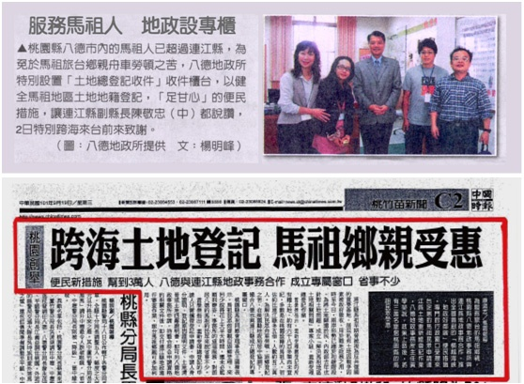

跨海登記-鄉親受惠！協尋祖產-尋根圓夢！

